北郭乡宋辛庄村政务公开简介

- 宋辛庄村简介：
宋辛庄村位于北郭乡东北方向，属平原地区。全村现有4个村民小组，总户数185户，总人口799人。全村共有耕地1084亩，人均1.35亩。现村“两委”干部共5人，支委3人，村委5人，村党支部现有党员38名。
2、宋辛庄村政务公开专区设在宋辛庄村村民委员会，专区标识清楚，电脑、桌椅等设施设备齐全、制度上墙、专人服务。
3、查阅人员可以在宋辛庄村政务公开服务专区咨询查档及政府信息主动公开、依申请公开相关事项，办理流程等。
4、查阅人员如需打印、复制所需公开信息资料的，免费提供打印和复印服务。
5、本场所开放时间为法定上班时间。
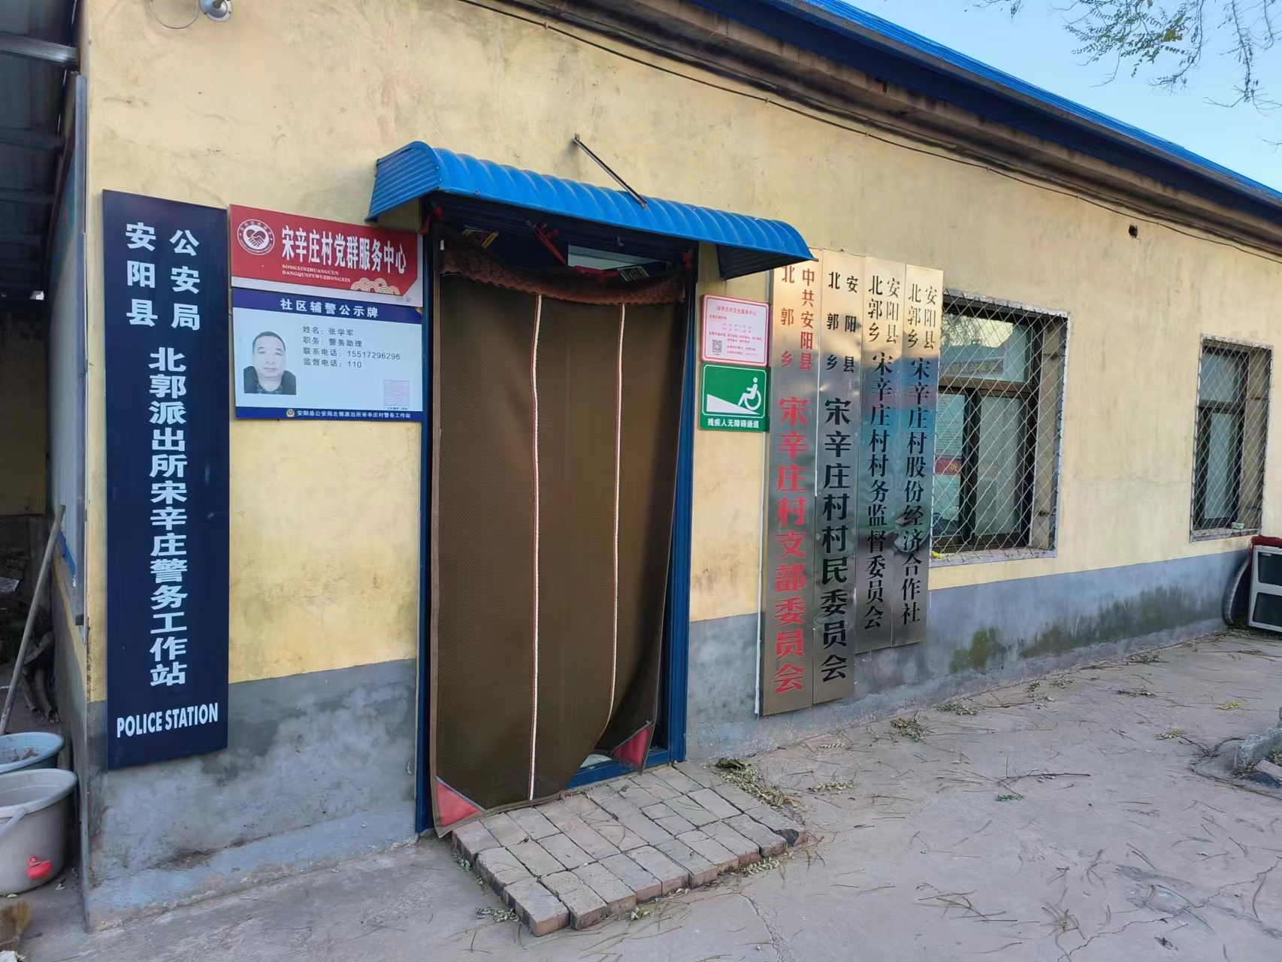
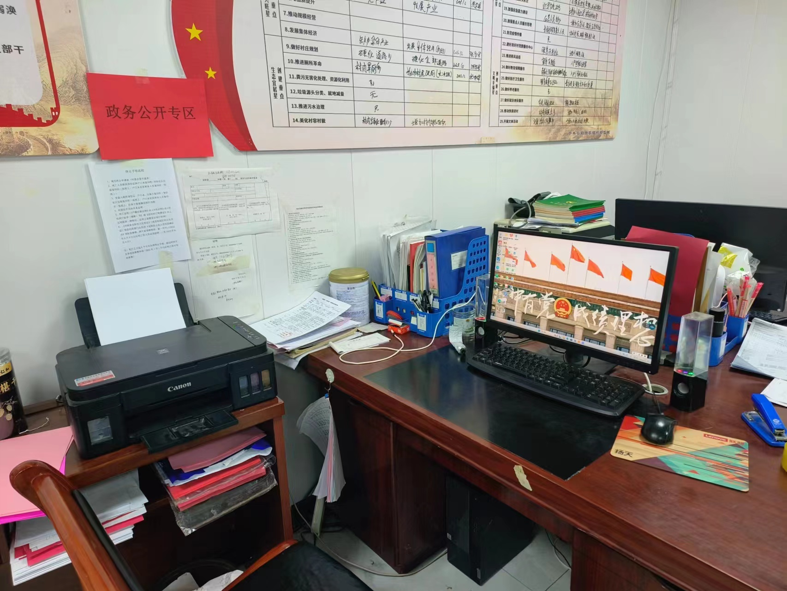

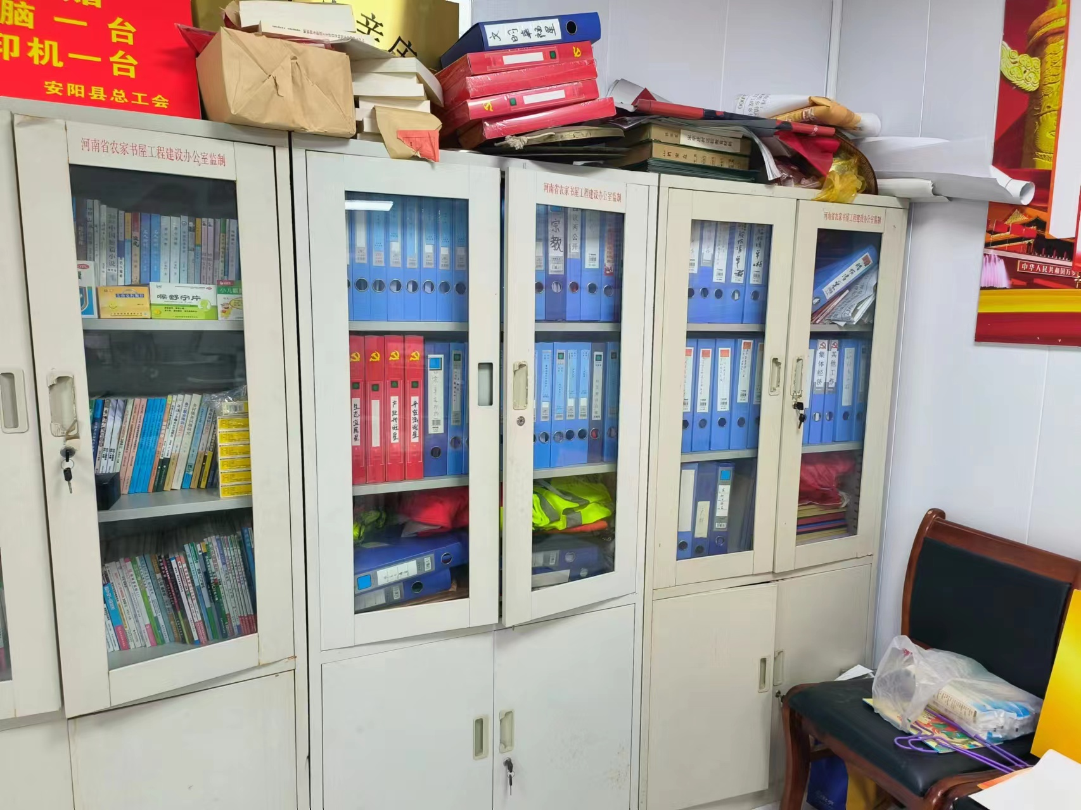

地 址：北郭乡宋辛庄村村民委员会
办公时间：周一至周五
上午8:00-12:00；
下午14:30-5:30（冬）、15:00-18:00（夏）
负责人：张学军
联系电话：15517296269

